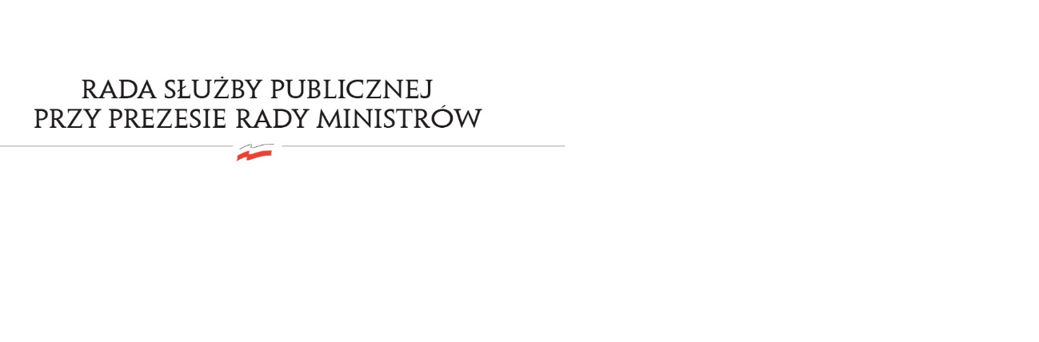
RSP.6412.5.2022.MB

Uchwała nr 16
Rady Służby Publicznej
z dnia 28 czerwca 2022 r.

w sprawie: proponowanego na rok 2023 wskaźnika wzrostu wynagrodzeń w państwowej sferze budżetowej, w zakresie służby cywilnej

Rada Służby Publicznej pozytywnie opiniuje proponowany na rok 2023 wskaźnik wzrostu wynagrodzeń w państwowej sferze budżetowej, w zakresie służby cywilnej. Jednocześnie Rada Służby Publicznej zwraca uwagę na pogłębiające się dysproporcje płacowe w szczególności dotyczące terenowej administracji zespolonej i niezespolonej.

